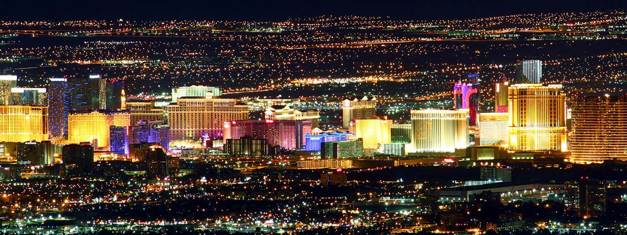

SUEÑOS DEL OESTE
13 DIAS | 12 NOCHES desde 3.779 US$ por persona en habitación doble.

VALIDEZ
Salidas fijas: 20 mayo 2026 a 14 abril 2027.

NUESTRO PROGRAMA INCLUYE
- Incluye Traslado de llegada y salida.
- 12 noches de alojamiento con desayuno (10 americanos / 2 continentales)
- Visita de la ciudad de Los Ángeles.
- Admisión a Antílope Canyon y Horseshoe Bend
- Admisión a Bryce Canyon y Zion National Park
- Admisión a Grand Canyon y Yosemite National Park
- Admisión a Monument Valley
- Visita de la ciudad de San Francisco.
- Incluye manejo de 1 maleta por pasajero durante el recorrido.
- Impuestos hoteleros.

TARIFAS
Salidas | Single | Doble | Triple | Cuádruple | Child 3-16 años
Temporada única | 5.626 | 3.779 | 3.340 | 3.114 | 1.999
**Precio por pax en USD**

NOTAS DEL PROGRAMA
- Menor considera de 3 a 16 años.
- Incluye manejo de 1 maleta por pasajero durante el recorrido, maletas adicionales serán cobradas.
- Circuito se realizará en español y/o portugués
- Confirmación de los hoteles definitivos estarán disponibles 30 días antes de la salida.
- En caso de no reunir número suficiente de participantes, circuito se realizará en modernos minibuses o vanes.
- Precio de los circuitos incluyen visitas y excursiones indicadas en itinerario.
- Toda reserva cancelada sufrirá cargos.
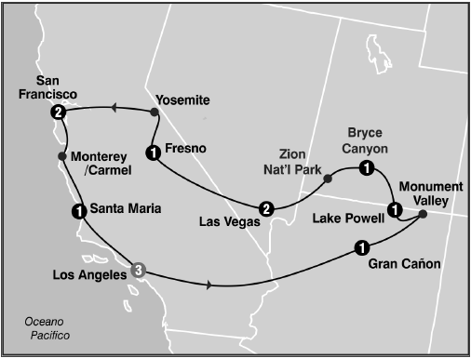
SALIDAS
2026
Mayo 20
Junio 17
Julio 8 | 22
Agosto 5 | 19
Septiembre 2 | 16
Octubre 7 | 21
2027
Marzo 17
Abril 14

HOTELES PREVISTOS O SIMILARES
Los Angeles Westin Bonaventure Hotel & Suites
Grand Canyon Grand Canyon Plaza Hotel
Page Best Western View of Lake Powell
Bryce Canyon Best Western PLUS Ruby's Inn
Las Vegas Sahara Las Vegas
Mammoth Lakes Mammoth Mountain Inn
Oakhurst Fairfield Inn & Suites Oakhurst Yosemite
San Francisco Hilton San Francisco Union Square
Lompoc Holiday Inn Express - Lompoc

HOTELES DE RECOGIDA
7:30 Westin Bonaventure Hotel & Suites

ITINERARIO
DÍA 1 LOS ÁNGELES
Recepción en el aeropuerto y traslado a su hotel. Resto del día libre. Alojamiento.

DIA 2 LOS ÁNGELES
Desayuno Americano. Por la mañana recogida en su hotel en Los Ángeles para iniciar el paseo por las áreas de mayor interés: Downtown, Distrito Financiero, Dorothy Chandler Pavillion, Plaza Olvera. Continuamos hacia Hollywood donde apreciaremos el Teatro Dolby (entrega de los Oscars), el Teatro Chino, la Avenida de las Estrellas y Sunset Blvd; nuestro paseo continua hacia la zona residencial de
Beverly Hills, regreso a su hotel. Tarde libre. Alojamiento.

DIA 3 LOS ÁNGELES / GRAND CANYON
Desayuno Americano. Temprano en la mañana salida para el Grand Canyon (South Rim), cruzando por los desiertos de Mojave y Arizona con parada en Seligman para ver un puesto de descanso de la mítica
Ruta 66. Llegada en últimas horas de la tarde. Alojamiento. *Durante el invierno Noviembre-Abril el puesto está cerrado.

DIA 4 GRAND CANYON / MONUMENT VALLEY / HORSESHOE BEND / PAGE
Desayuno Americano. Por la mañana visitaremos el Grand Canyon (South Rim) con oportunidad de fotografiarlo desde varios puntos de atracción. Luego partimos hacia Monument Valley, la gran depresión situada en la reserva de los indios Navajos. Tendrán la oportunidad de hacer una excursión por dentro del valle místico de los Navajos en un vehículo a todo terreno con un guía Navajo (excursión no incluida) o tomar fotografías desde los miradores. Luego continuamos nuestro camino para visitar Horseshoe Bend donde pueden apreciar una de las pocas curvas de 180 grados del rio Colorado y podrán notar el cambio
de coloración del agua del rio entre azul y tonos turquesas. Alojamiento.

DIA 5 PAGE / ANTELOPE / LAKE POWELL / BRYCE CANYON
Desayuno Continental. Temprano en la mañana saldremos para hacer el tour de Antelope Canyon con su estructura ondulada que le da una apariencia única y junto con los rayos gloriosos de luz convierten a
Antelope canyon en uno de los puntos más pintorescos y fotografiados de la zona. Luego seguimos viaje por la zona de Lake Powell el lago artificial más grande de Estados Unidos hasta llegar al parque Bryce en horas de la tarde lugar unico conocido por sus formaciones rocosas llamadas “hoodoos”, pilares de piedra de colores rojizos, anaranjados y blancos que se alzan como esculturas naturales, tendrán tiempo para caminar y apreciar el panorama de este hermoso parque. Alojamiento.

DIA 6 BRYCE / ZION / LAS VEGAS
Desayuno Americano. Salimos nuevamente a visitar el parque Bryce para seguir apreciando su belleza en todo su esplendor, luego de visitarlo nos dirigiremos a Las Vegas con llegada en horas de la tarde conocida mundialmente como l a capital del entretenimiento, ciudad de luces, fantasía, hoteles temáticos, grandes casinos y atracciones únicas. Alojamiento.

DIA 7 LAS VEGAS
Desayuno Americano. Mañana y parte de la tarde libre para actividades personales. Por la tarde alrededor 5:30 PM haremos una excursión panorámica de la ciudad dependiendo de la época del año saldremos con luz del día y finalizaremos en la noche. Visitaremos el hotel de mayor historia de Las Vegas el Caesar Palace, luego haremos una parada en el famoso letrero Bienvenido a Las Vegas, recorreremos la más famosa y reconocida calle Las Vegas Strip presenciando sus múltiples atracciones hasta llegar a la famosa calle Fremont ubicada en el corazón del Downtown parte antigua y donde nació Las Vegas, allí, podrán presenciar un espléndido show de luces y sonido sobre un techo de la misma calle, regreso al hotel. Alojamiento.

DIA 8 LAS VEGAS / MAMMOTH LAKES O OAKHURST
Desayuno Americano. Por la mañana salimos de Las Vegas y del desierto de Nevada y entraremos nuevamente a California en camino a la ciudad de Oakhurst por el conocido y extenso valle de San Joaquin. (En Verano el itinerario se cambia por Mammoth Lakes). Llegada a última hora de la tarde. Alojamiento.

DIA 9 MAMMOTH LAKES O OAKHURST / YOSEMITE / SAN FRANCISCO
Desayuno Americano. Temprano en la mañana viajamos hacia el Parque Nacional de Yosemite donde tenemos la oportunidad de apreciar la naturaleza en su puro esplendor. Seguimos hacia San Francisco
atravesando el valle de San Joaquin. Llegada al hotel. Alojamiento.

DIA 10 SAN FRANCISCO
Desayuno Americano. Por la mañana iniciamos la visita de esta hermosa ciudad, incluyendo la zona del centro comercial y financiero, con paradas en el Centro Cívico, Twin Peaks, Golden Gate Park, el famoso
puente Golden Gate y finalizando en el Fisherman s Wharf. Para los que quieran seguir andando por su cuenta podrán quedarse en el Wharf y añadir un crucero Alcatraz o Sausalito. (Para añadir Alcatraz,
recomendamos hacerlo 30 días antes de su viaje ya que se agota la entrada con mucha antelación). Tarde libre. Alojamiento.

DIA 11 SAN FRANCISCO / MONTEREY / CARMEL / LOMPOC
Desayuno Americano. Por la mañana salida hacia Monterey, antigua capital española del Alta California. Después de una parada y siguiendo nuestro recorrido, iremos por la costa conociendo las exclusivas 17 Mile Drive, con sus magníficas viviendas y campos de golf, para llegar al pueblo de Carmel. De donde fue alcalde el actor y productor de cine Clint Eastwood. Tiempo libre para almorzar (no incluido), recorrer
galerías de arte, restaurantes y tiendas típicas de esta zona pesquera. Continuamos hacia el sur hasta llegar a nuestro hotel. Alojamiento.

DIA 12 LOMPOC / SANTA BARBARA / LOS ÁNGELES
Desayuno Continental Deluxe. Por la mañana salida hacia Los Ángeles. En el camino pasaremos por Santa Barbara para que tomen fotos externas de la misión del mismo nombre, denominada la reina de las misiones y seguidamente nos dirigiremos a la costa, atravesando sus calles y construcciones de estilo colonial español. Breve parada frente a la playa y salida hacia a Los Ángeles para llegar después del mediodía. Alojamiento.

DIA 13 LOS ÁNGELES
Desayuno Americano. A la hora indicada traslado al aeropuerto y fin de nuestros servicios.

NO INCLUYE
- Pasajes aéreos
- Guía acompañante
- Almuerzo o cena en cualquiera de los días
- Admisiones a museos, edificios y/o monumentos que no están especificados con la palabra ‘’incluido’’ al lado

INFORMACIÓN ADICIONAL
Es obligatorio tener visa para los Estados Unidos. Para pasajeros chilenos se requiere visa waiver.
Suplemento adicional será aplicado para traslados nocturnos con vuelos llegando o saliendo entre las 22:00 horas y 07:00 horas;
La hora de inicio de los paseos puede cambiar. En caso de algún cambio, la información será comunicada al pasajero con el nuevo horario.
En caso de que sea necesario (eventos, cierre de venta, disponibilidad), se utilizará un hotel de categoría similar.
En caso de fuerza mayor se podrá usar un hotel de la misma categoría.
Valores para pasajeros individuales
Sujetos a disponibilidad al momento de reservar y a cambios sin previo aviso
Tarifa de programas solo válido para fechas indicadas, no aplica para festividades locales, navidad, año nuevo y otras indicadas por el operador.
El programa está cotizado en la categoría habitación más económica del hotel, para categorías superiores cotizar.
Traslados señalados desde aeropuerto en servicio regular.
Posibilidad de reservar excursiones, entradas y ampliar las coberturas del seguro incluido. Consulta condiciones.
Este programa no incluye ticket aéreo ni impuestos aéreos.

POLITICAS DE CANCELACIÓN
Por los conceptos que a continuación se indican:
- Cancelaciones y/o cambios con menos de 10 días aplica penalidades, las mismas pueden estar sujetas a penalidad de acuerdo con la temporada, hotel y/o destino.
- No show o no presentación por parte del pasajero aplicara cargos o pago del importe total del viaje, abonando, en su caso, las cantidades pendientes, salvo acuerdo de las partes en otro sentido.

